

UNIVERSIDAD AUTONOMA DE BAJA CALIFORNIA

ANDRES EDUARDO FABARA CAICEDO

Ingeniero en Computación

Programación Orientada a objetos

Práctica 7

Itzel Barriba Cazares

2024-2

Desarrollo de la Practica:
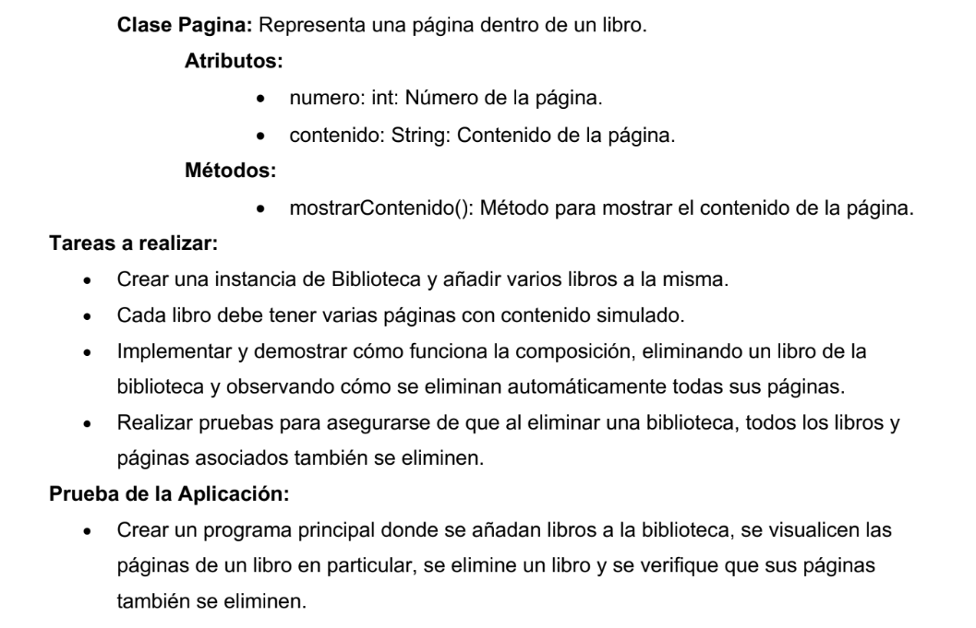
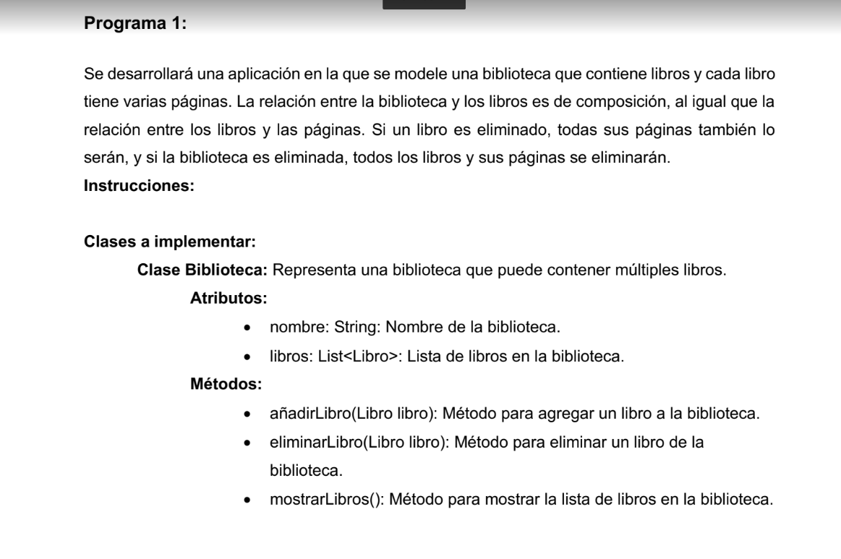

PROGRAMA 1:
DESARROLLO:
Este es la primera clase que es de la Pagina, que en este se usara para poder realizar las paginas de un Libro, se escriben los atributos de numPagina y contenidoPag, lo siguiente es realizar el constructor de la Pagina con sus atributos, luego son los métodos set y get de los atributos y ya al final es método mostrarContenido como si fuese el toString de la clase Pagina.

//Unidad 2 Practica7
//Este codigo es para las Paginas de un Libro
//Hecho por andres.fabara@uabc.edu.mx
public class Pagina{
private int numPagina;
private String contenidoPag;
//Constructor de la Pagina
public Pagina(int numPagina, String contenidoPag){
this.numPagina = numPagina;
this.contenidoPag = contenidoPag;
}
//Metodos set y get de las variables
public void setNumPagina(int numPagina){
this.numPagina = numPagina;
}
public void setContenidoPag(String contenidoPag){
this.contenidoPag = contenidoPag;
}
public int getNumeroPagina(){
return numPagina;
}
public String getContenidoPagina(){
return contenidoPag;
}
//Metodo de MostrarContenido como si fueses(toString)
public String mostrarContenido(){
return "\nEl contenido de la pagina "+numPagina+" es: "+contenidoPag;
}
}
DESARROLLO:
En esta clase que es del Libro se usara para la clase Biblioteca y realizar la característica de Composicion. Primero importamos la bibliotecas de ArrayList y List para poder usarlas para realizar arreglos, también usamos los atributos de titulo y autor para el libro y también usamos composición con la clase Pagina para poder crear varias paginas en el libro. Ahora creamos el constructor del Libro con los atributos de la clase Pagina y creamos un objeto dentro del constructor del Libro, luego se crea el método de agregarPagina y el método de las PaginasLibro. Ya al final se crea los métodos set y get con los atributos de titulo y autor y el método toString para imprimir la información.
//Unidad 2 Practica7
//Este codigo es para los Libros de una Biblioteca
//Hecho por andres.fabara@uabc.edu.mx
//Importamos las bibliotecas de Array que sirven para los arreglos
import java.util.ArrayList;
import java.util.List;
public class Libro{
private String titulo, autor;
private List<Pagina> paginas;
private Pagina pagina;
//Constructor del Libro
public Libro(int numPagina, String contenidoPag){
this.paginas = new ArrayList <>();
pagina = new Pagina(numPagina, contenidoPag);
}
//Metodo para agregar una pagina en el Libro
public void agregarPagina(Pagina pagina){
paginas.add(pagina);
System.out.println("Pagina agregada: "+pagina.getNumeroPagina());
}
//Metodo para mostrar las paginas del libro
public void PaginasLibro(){
if (paginas.isEmpty()) {
System.out.println("El libro está vacío.");
} else {
System.out.println("Paginas en el libro:");
for (Pagina pagina : paginas) {
System.out.println(pagina.mostrarContenido());
}
}
}
//Metodos set y get
public void setTitulo(String titulo){
this.titulo = titulo;
}
public void setAutor(String autor){
this.autor = autor;
}
public String getTitulo(){
return titulo;
}
public String getAutor(){
return autor;
}
//Metodo toString
public String toString(){
return "\nLibro: "+"\nTitulo : "+titulo+"\nAutor : "+autor;
}
}

DESARROLLO:
En esta clase se realiza la Biblioteca donde estarán los Libros y se usa el mismo concepto que la clase Libro, creamos los atributos, la lista de libros, el constructor de la Biblioteca y en este se crea el objeto Libro para poder realizar la composición, se crean los métodos de agregarLibro, eliminarLibro y la ListaLibros.

//Unidad 2 Practica7
//Este codigo es para una Biblioteca que almacena Libros
//Hecho por andres.fabara@uabc.edu.mx
//Importamos las bibliotecas de Array que sirven para los arreglos
import java.util.ArrayList;
import java.util.List;
public class Biblioteca{
private List<Libro> libros;
private Libro libro;
//Constructor de la Biblioteca
public Biblioteca(int numPagina, String contenidoPag){
this.libros = new ArrayList <>();
Libro libro = new Libro(numPagina, contenidoPag);
}
//Metodo para agregar Libros
public void agregarLibro(Libro libro){
libros.add(libro);
System.out.println("Libro agregado: "+libro.getTitulo());
}
//Metodo para eliminar Libros
public void eliminarLibro(String titulo){
boolean encontrado = false;
for (int i = 0; i < libros.size(); i++) {
if (libros.get(i).getTitulo().equalsIgnoreCase(titulo)) {
System.out.println("Libro eliminado: " + libros.get(i).getTitulo());
libros.remove(i);
encontrado = true;
break;
}
}
if (!encontrado) {
System.out.println("No se encontró un libro con el título: " + titulo);
}
}
//Metodo que imprime la Lista de Libros
public void ListaLibros(){
if (libros.isEmpty()) {
System.out.println("La biblioteca está vacía.");
} else {
System.out.println("\nLibros en la biblioteca:");
for (Libro libro : libros) {
System.out.println(libro);
}
}
}
}
DESARROLLO:

//Unidad 2 Practica7
//Este codigo es para la prueba de la Biblioteca con 2 menus incluidos, para la Biblioteca y los Libros
//Hecho por andres.fabara@uabc.edu.mx
import java.util.Scanner;
public class pruebaBiblioteca{
public static void main(String [] args){
Scanner entrada = new Scanner(System.in);
Biblioteca biblioteca = new Biblioteca(0 , " ");
int op;
do{
System.out.println("\nBienvenido al menu de la Biblioteca!");
System.out.println("1. Agregar un libro");
System.out.println("2. Eliminar un libro");
System.out.println("3. Mostrar los libros de la lista");
System.out.println("4. Salir del menu\n");
Libro libro = new Libro(0, " ");
op = entrada.nextInt();
entrada.nextLine();
switch(op){
case 1:
int op2;
System.out.println("Ingresa el titulo del libro: ");
String titu1 = entrada.nextLine();
libro.setTitulo(titu1);
System.out.println("Ingresa el nombre del autor: ");
String autor1 = entrada.nextLine();
libro.setAutor(autor1);
biblioteca.agregarLibro(libro);
do{
System.out.println("\nBienvenido al menu del Libro!");
System.out.println("1. Agregar una Pagina");
System.out.println("2. Mostrar las paginas del Libro");
System.out.println("3. Salir del Menu del Libro\n");
op2 = entrada.nextInt();
entrada.nextLine();
switch (op2) {
case 1:
System.out.println("Agrega un pagina al libro(Empezando por numero 1): ");
int pagina1 = entrada.nextInt();
entrada.nextLine();
System.out.println("Agrega contenido a la pagina: ");
String contenido1 = entrada.nextLine();
Pagina pagina = new Pagina(pagina1, contenido1);
libro.agregarPagina(pagina);
break;
case 2:
libro.PaginasLibro();
break;
case 3:
System.out.println("Saliendo del menu del Libro...");
break;
default:
System.out.println("Opcion invalida!!");
break;
}
}
while(op2 != 3);
break;
case 2:
System.out.println("Ingresa el titulo del Libro a Eliminar (Incluyendo mayusculas) : ");
String titulo = entrada.nextLine();
biblioteca.eliminarLibro(titulo);
break;
case 3:
biblioteca.ListaLibros();
break;
case 4:
System.out.println("Saliendo del programa...");
break;
default:
System.out.println("Opcion invalida!!");
break;
}
}while(op != 4);
entrada.close();
}
}

RESULTADOS:
Programa 1:
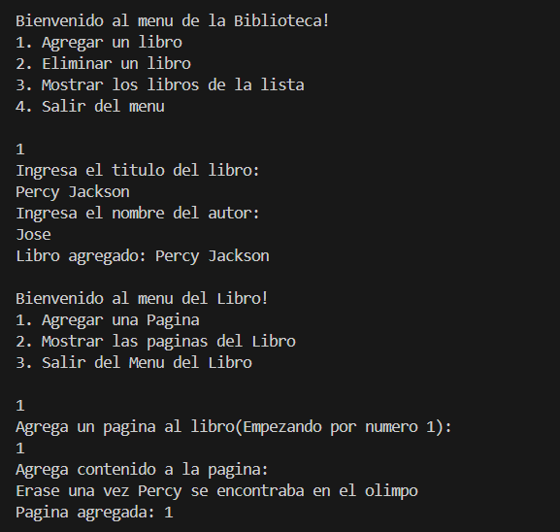
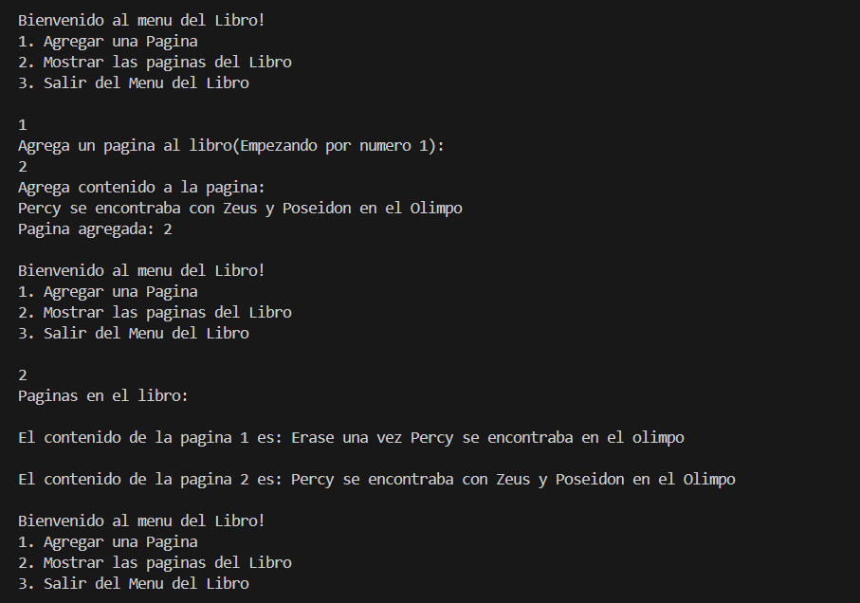
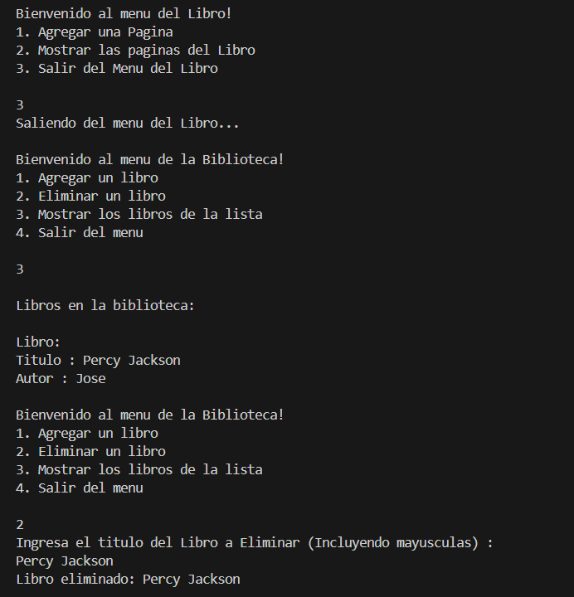
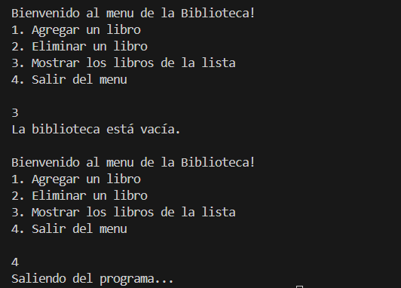

CONCLUSION:
En esta practica aprendimos la característica de Orientado a Objetos llamada Composicion, sobre todo la composición fuerte ya que con ella se puede borrar un objeto y con todo el contenido que lleva. Ademas, con esta sabemos que conviene hacerla con arreglos si tiene multiplicidad, ya que es desde la clase Pagina a Libros de muchos a muchos, de Libros a Biblioteca que es de muchos a uno.

